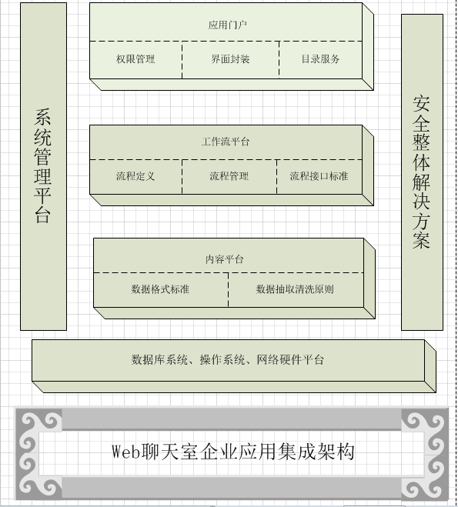

应用门户层
应用门户层主要实现界面及展示层面的集成。
- 提供统一的权限信息管理，用户通过一次性输入用户名和密码，就可以访问到具有相应权限的应用系统功能，即通过门户实现统一的权限认证和登录。而不是传统地单独登录使用独立的应用系统。
- 使用目录服务存储用户信息，使用户信息以树形结构呈现在管理员面前，从而实现用户信息的统一管理，由于目录的高查询速度，从而提高了聊天室的性能。
- 对于不同的应用系统的界面采用构件进行封装等技术手段，使访问各个应用系统界面和谐集成。

工作流平台
工作流平台主要为了实现流程集成，另一方面也提高了应用系统的柔性。
- 定义端到端的业务流程是前提条件，根据需求分析文档，设计有助于实现顾客满意的产品和服务的工作流程。
- 对业务流程进行管理，在定义时流程要规范以及之后的优化。
- 在涉及多个应用系统流程时，对流程的接口须采用标准接口，须规定其接口规范，定义协议标准，接口描述、交互方式等都要作出具体的定义和描述。

内容平台
数据交换平台和数据集成平台主要为了实现数据的集成和数据中心。数据集成是应用集成的核心，针对数据的集成，不能采用传统的点对点的集成，而应该采用数据交换和集成平台。
- 当数据交换发生时，要规定数据传输的标准和数据传输格式，旨在实现数据的透明、实时、准确。针对基础数据部分，规定其使用的方式，如采用共享还是复制、视图还是中间表、同步还是异步、API还是XML等等。
- 当需要建立数据中心时，要建立数据的抽取、清洗和加工的规则。例如对接收到的聊天信息要进行加工，加上发送时间的时间戳。

